**Funkcjonalne halogeny do łazienki hermetyczne**

**Halogeny do łazienki hermetyczne to praktyczny i funkcjonalny sposób na odpowiednie oświetlenie do tego pomieszczenia. Posiadają wiele zalet, które możesz sprawdzić w naszym najnowszym artykule!**

Planujesz remont mieszkania? Zastanawiasz się nad odpowiednim oświetleniem do każdego pomieszczenia? W takim razie polecamy praktyczne *halogeny do łazienki hermetyczne*, które stworzą wyjątkowy klimat w tym pokoju. Sprawdźmy, który model najbardziej przypadnie Ci do gustu.

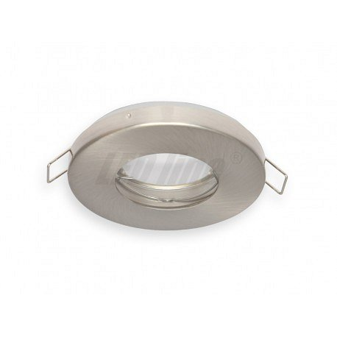

**Stylowy wygląd mieszkania**

Przy aranżacji mieszkania warto zadbać o detale, które tworzą odpowiedni nastrój i zachęcają nas do relaksu. Kluczem jest przystosowanie pomieszczeń do naszego gustu oraz charakteru, ponieważ warto czuć się jak najlepiej we własnym domu. Bardzo dużą rolę odgrywa oświetlenie, które buduje klimat. **Halogeny do łazienki hermetyczne** są bardzo dobrym rozwiązaniem do pomieszczeń sanitarnych. Są przede wszystkim odporne na dużą wilgotność. Ponadto prezentują się stylowo i nowocześnie. Możesz dobrać odpowiedni model do swoich potrzeb.

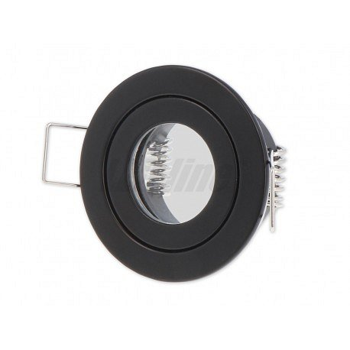

**Gdzie kupić wysokiej jakości** [**halogeny do łazienki hermetyczne**](https://www.zarowka-led.com/oprawy-halogenowe-hermetyczne)**?**

*Halogeny do łazienki hermetyczne* znajdziesz w profesjonalnym sklepie internetowym Żarówka LED. Specjalizujemy się w technologii LED, która zadba o zmniejszenie twoich rachunków za prąd. Oferujemy szeroki wybór różnorodnych taśm LED, profili LED, paneli LED, halegonów LED i wielu innych elementów ledowych. Serdecznie zapraszamy do zapoznania się z naszą ofertą.